PHIẾU BÀI TẬP TUẦN 7
PHẦN I. TRẮC NGHIỆM
Khoanh tròn vào chữ cái đặt trước câu trả lời đúng:
Câu 1. Số thập phân 54,09 được đọc là:
A. Năm mươi tư phẩy không chín B. Năm tư phẩy không chín
C. Năm mươi tư và không chín D. Năm tư và không chín
Câu 2. Trong các số thập phân dưới đây, số bé nhất là:
A. 5,607 B. 6,02 C. 4,56 D. 3,987
Câu 3. Số 45,306 km² được đọc là:
A. Bốn năm phẩy ba không sáu ki-lô-mét vuông
B. Bốn mươi năm phẩy ba trăm không sáu ki-lô-mét vuông
C. Bốn mươi năm phẩy ba trăm linh sáu ki-lô-mét vuông
D. Bốn mươi năm, ba trăm linh sáu ki-lô-mét vuông
Câu 4. 14,024 km² = ….…...… ha
Số thích hợp điền vào ô trống là:
A. 0,14024 B. 140,24 C. 1,4024 D. 1402,4
Câu 5. Diện tích của một căn phòng rộng khoảng:
A. 5 km² B. 5 m² C. 5 ha D. 5 dm²
Câu 6. 426 cm² = ….…...… m²
Số thích hợp điền vào chỗ chấm là:
A. 4,26 B. 42 600 C. 0,0426 D. 0,426
Câu 7. Một mảnh đất hình chữ nhật có diện tích 1 ha. Biết chiều dài của mảnh đất là 125 m. Vậy chiều rộng của mảnh đất đó là:
A. 80 m B. 8 dam C. 800 dam D. 8 m
Câu 8. Diện tích khu đất A là 2,34 ha. Diện tích khu đất B là 1,98 ha. Hỏi khu đất nào có diện tích lớn hơn và lớn hơn bao nhiêu mét vuông?
A. Khu đất A có diện tích lớn hơn và lớn hơn 0,36 m²
B. Khu đất B có diện tích lớn hơn và lớn hơn 0,36 m²
C. Khu đất A có diện tích lớn hơn và lớn hơn 3 600 m²
D. Khu đất B có diện tích lớn hơn và lớn hơn 3 600 m²
PHẦN II. TỰ LUẬN
Bài 1. Nối hai số đo bằng nhau
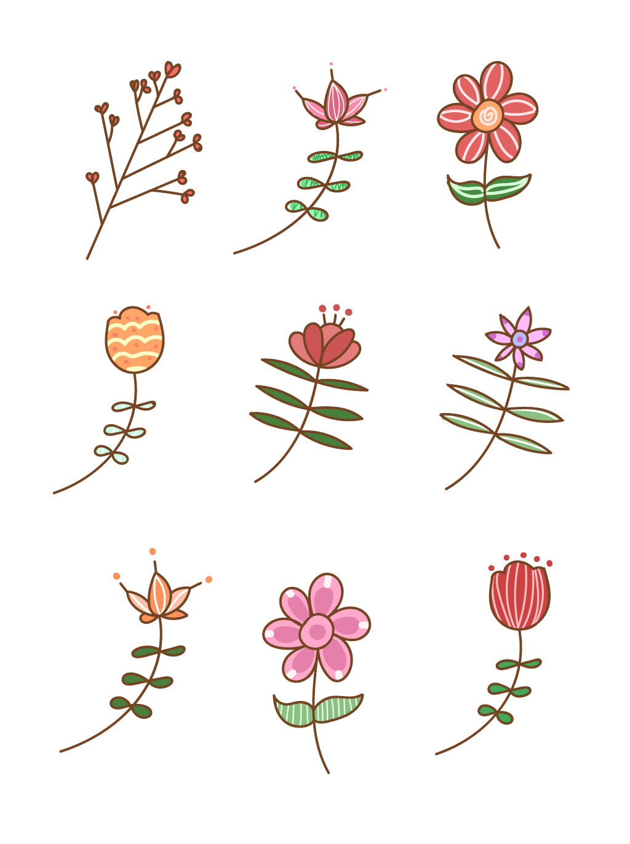
0,3 km²
30 km²
3 ha
300 000 dm²
30 ha
30 000 m²
3 000 ha
0,3 ha

Bài 3. Điền số thích hợp vào ô trống
a) 4 km² 24 m² = ….…...…. ha | f) 5 600 000 cm² = ….…...…. ha
b) 1 km² ha = ….…...…. ha | g) 61 m² = ….…...…. ha
c) 0,19 km² = ….…...…. m² | h) 1 ha 124 cm² = ….…...…. cm²
d) 26 ha 23 m² = ….…...…. m² | i) 364 m² 789 mm² = ….…...…. cm²
e) 0,2564 ha = ….…...…. m² | j) 201 ha 345 m² = ….…...…. dm²
Bài 4. Cho các số đo sau: 45,201 ha ; 134,65 cm²; 7,974 mm²; 201,364 dm²; 926,23 m²; 0,23 km²
a) Sắp xếp các số đo theo thứ tự từ lớn đến bé

….…...….…. ….…...….….

….…...….…. ….…...….….

….…...….…. ….…...….….
b) Đổi các số đo sang đơn vị m²

Bài 5. Quận Tây Hồ có diện tích 24,38 km². Quận Hà Đông có diện tích 4964 ha. Hỏi quận nào có diện tích lớn hơn và lớn hơn bao nhiêu héc-ta?

Bài 6. Điền dấu >, <, = thích hợp vào chỗ chấm
a) 212 ha + 365 ha ……. 5 km² | d) 657 ha : 3 ……. 2,19 km²
b) 154 ha × 3 ……. 375 km² | e) 567 ha + 169 ha ……. 7,36 km²
c) 634 ha - 497 ha ……. 137 km² | f) 497 ha × 5 ……. 2,485 km²
Bài 7. Khu đất hình chữ nhật có chiều dài 5 400 m, chiều rộng bằng chiều dài.
a) Hỏi chu vi khu đất đó bằng bao nhiêu?
b) Hỏi diện tích khu đất đó bằng bao nhiêu héc-ta?
………………………………………………………………………………………………………………………………………………………………………………………………………………………………………………………………………………………………………………………………………………………………………………………………………………………………………………………………………………………………………………………………………………………………………………………………………………………………………………………………………………………………………………………………………………………………………………………….…

